Khối vi điều khiển MCU

1. Giới thiệu chung

Trong thiết bị thu GPS, nhóm thực hiện đề tài đã lựa chọn chip STM32F415xxx. Đây là dòng chip vi điều khiển dòng ARM Cortex M4, có đầy đủ các tính năng đáp ứng được yêu cầu thiết kế cho thiết bị. Chip hỗ trợ nhiều chuẩn giao tiếp, đáp ứng các yêu cầu về truyền nhận và xử lý dữ liệu.

Chức năng chính của khối vi điều khiển:

- Tiếp nhận và xử lý bản tin NMEA0183 thu được từ module GPS

- Xử lý bằng tập lệnh AT điều khiển SIM7600:

+ Gửi dữ liệu đến server gồm các thông tin của bản tin định vị;

+ Kết nối đường truyền TCP/IP thông qua module SIM7600;

+ Tiếp nhận và xử lý yêu cầu gửi từ server tới thiết bị thông qua module SIM7600

Một vài thông số kỹ thuật của MCU STM32F415xxx

- Bộ nhớ Flash lên đến 1 MB

- SRAM: 192+4 Kbytes

- Giao tiếp LCD song song

- Điện áp chân I/O và ứng dụng: 1.8V~3.6V

- Tần số dao động ngoài từ 4 đến 26 MHz; dao động nội lên tới 16 MHz

- Chế độ tiết kiệm năng lượng: Sleep, Stop, Standby

- 03 bộ chuyển đổi ADC 12bit lên tới 24 kênh; 02 bộ chuyển đổi DAC phục vụ cho xử lý tín hiệu.

- 12 bộ timer 16bit và 2 bộ timer 32bit

- Hỗ trợ chuẩn debug SWD và JTAG

- 140 cổng I/O trong đó 136 cổng tốc độ cao với tốc độ lên tới 84 MHz

- Hỗ trợ nhiều chuẩn giao tiếp dữ liệu gồm I2C, UART/USART, SPI, CAN, SDIO

- Hỗ trợ giao tiếp USB 2.0 và giao tiếp USB tốc độ cao cho các ứng dụng yêu cầu.

- Hỗ trợ giao tiếp Ethernet

- Hỗ trợ các ứng dụng mã hóa theo các chuẩn AES 128bit, 192bit, 256bit, DES, HASH (MD5, SHA-1) và HMAC

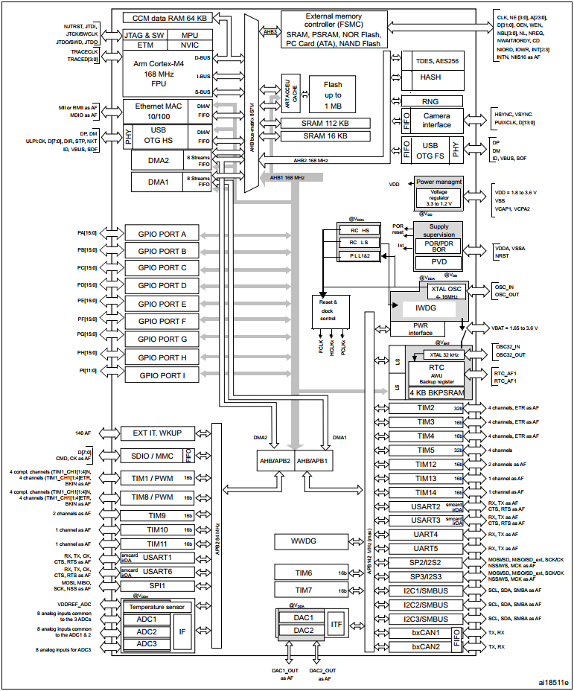

Hình…: Sơ đồ khối chức năng của MCU STM32F41xxx

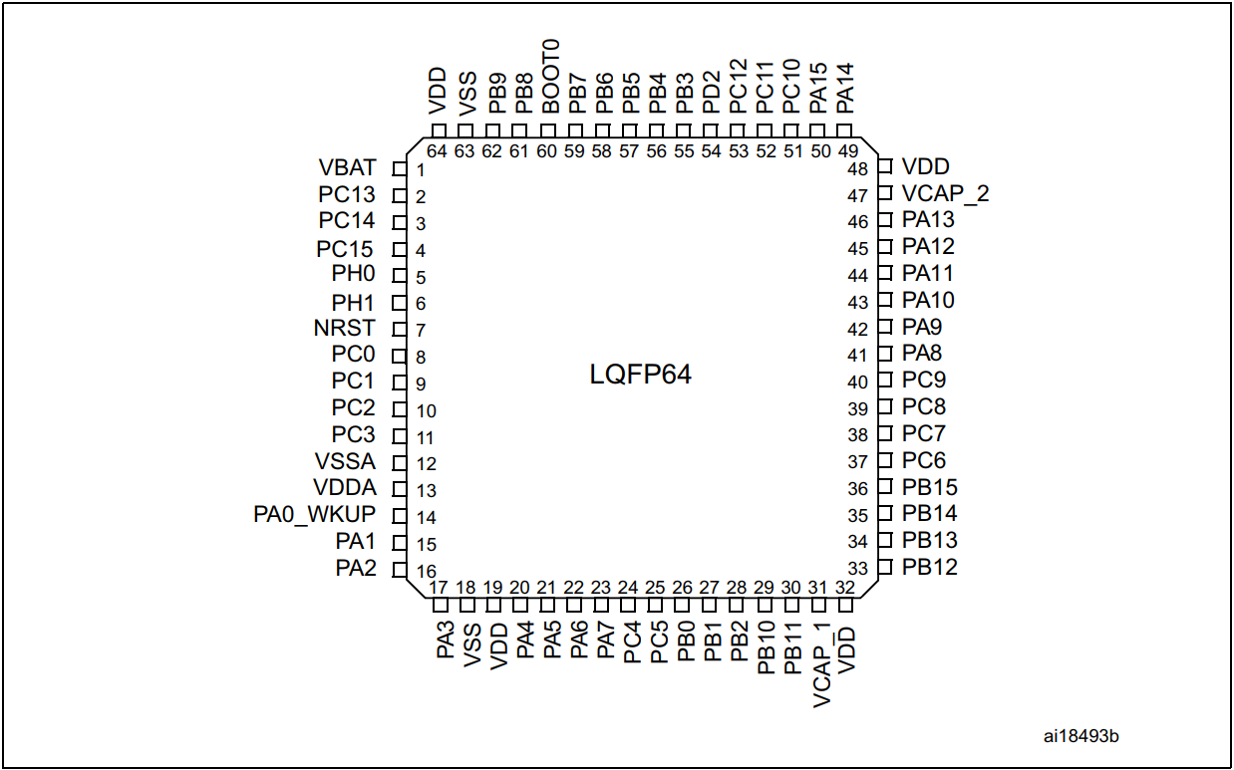  
Hình…: Sơ đồ chân vi điều khiển STM32F415xxx

2. Giao tiếp của vi điều khiển

- Nguồn cấp 4.2V

- Giao tiếp SPI với thẻ nhớ SD

- Giao tiếp UART với module GPS và module SIM7600:

+ Giao tiếp UART1 với module GPS

+ Giao tiếp USART0 với module SIM7600, trong đó việc chuyển đổi điện áp logic giữa 3.3V và 5V sử dụng mạch phân áp.

+